3
Y48
Yamaha 700 Ténéré 2019-
Kit :
 | ID. | Popis |  | Kat.číslo | Počet
 | 1 | Hliníková vložka M10 |  | X1 | 1
 | 2 | Šroub M10x95mm |  | 822 | 1
 | 3 | Dural. váleček, délka=30mm |  | 3 | 1
 | 4 | Matice M10 - pojistná |  | 810 | 1
 | 5 | Podložka M10 – plochá |  | 804 | 1
 | 6 | Padací protektor |  | PH01 | 1

Montáž :
Upozornění - na závity všech šroubů doporučujeme použít pojistné lepidlo středně silné (modré barvy).
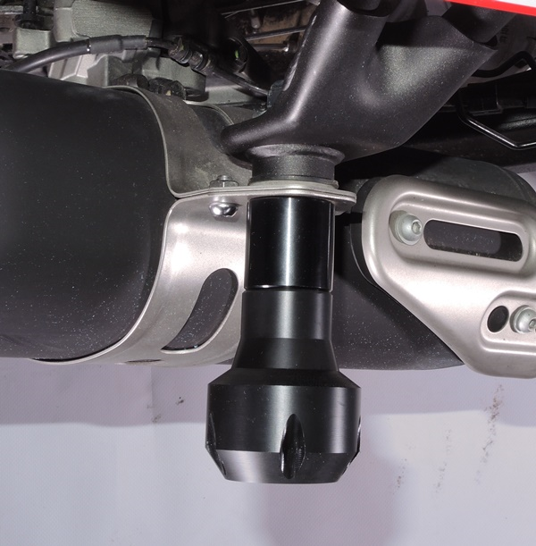
Šroub ID.2 + vložka ID.1 + dural. vál. ID.3 + podložka ID.5 + matice ID.4

